丰台区2015年春季会考调研
高 二 历 史 试 卷 2014．12
（满分100分，考试时间90分钟）

第一部分 选择题（每小题1分，共50分）
在下列各题的四个选项中，只有一项是符合题意的。
1．家谱是记载某个姓氏家族子孙世系传承之书，具有区分家族成员血缘关系亲疏远近的作用。中国古代与此相关的制度是
A.禅让制 B.礼乐制 C.宗法制 D.郡县制
2．汉武帝为加强中央集权，削弱地方王国势力而采取的措施是
A.分封同姓诸侯 B.颁布“推恩令”
C.设立中朝 D.增强六部权力
3．三省六部制创立于
A.秦汉时期 B.隋唐时期
C.宋元时期 D.明清时期
4.史学家钱穆指出：“军机处不过是皇帝御用的秘书，实实在在只是皇帝的一个‘南书房’。其意是指
A.南书房可以参与机要事务 B.皇帝对宰相权力的限制
C.军机大臣跪受笔录的重要 D.皇权专制的加强
5．有学者对某史事是这样描述的：“挟千里席卷之势，长歌涌入金陵，开始建造人间小天堂，曾是他们的喜剧；天京陷落，天堂之梦在烟焰和烈火中化为灰烬，则是他们的悲剧。”他描述的史事应是
A.太平天国运动 B.《南京条约》的签订
C.义和团运动 D.南京国民政府成立
6．“卅年求富更求强，造炮成船法仿洋。海面未收功一战，总归虚牝（pin）掷黄金。”诗中“海面未收功一战”指的是
A鸦片战争 B.第二次鸦片战争
C.甲午中日战争 D.八国联军侵华战争
7．有人认为：“过去五千年的中华通史，实是一部‘帝王专制史’；而今后的中华通史，将是一部‘民主政治史’。”下列事件中体现这一历史转型的是
A. 洋务运动 B.戊戌变法
C.辛亥革命 D.开国大典
8．下列口号出现在五四运动时期的是
A.“外争国权，内惩国贼” B.“打倒列强，除军阀”
C.“将革命进行到底” D.“停止内战，一致对外”
9．有学者在1937年上海刊物《呐喊》发文指出：“我相信中国文化界的优秀分子以前没有一个不是憎恶战争的，但是现在却没有一个不是讴歌抗战的。”让作者发此感言的背景是
A．抵抗八国联军侵略 B．武昌起义成功
C．北伐军队进入上海 D．抗日战争爆发
10．解放战争中，使东北全境获得解放的战役是
A．淮海战役 B．平津战役 C．辽沈战役 D．渡江战役
11．新中国首次以世界五大国之一地位参加的重要国际会议是
A.日内瓦会议 B.联合国大会
C.万隆会议 D.不结盟会议
12．20世纪70年代，中国外交所取得的重大成就是
A.提出“另起炉灶”方针 B.提出和平共处五项原则
C.提出“求同存异”方针 D.恢复中国在联合国的合法席位
13．直接民主是古代雅典民主政治的主要特色，与这一特色形成直接有关的是
A.古希腊民主传统 B.雅典人思想活跃
C.小国寡民的城邦 D.斯巴达人的威胁
14．罗马法体系最终完成的标志是
A.《十二铜表法》的制定 B.习惯法的形成
C.公民法的确立 D.《民法大全》的颁布
15．有关英国责任内阁制的表述，正确的是
①由多数党领袖组阁 ②实际上对议会负责
③首相有权解散议会 ④内阁掌握司法权
A.①②③ B.①③④ C.①②④ D.②③④
16．1871年颁布的《德意志帝国宪法》的特点是
①专制主义色彩浓厚 ②国家元首掌握国家最高权力
③国家元首“统而不治” ④首相不对议会而对君主负责
A.①②③ B.②③④ C.①②④ D.①③④
17．1848年《共产党宣言》的发表，标志着
A.工人运动的兴起 B.马克思主义的诞生
C.空想社会主义思潮出现 D.巴黎公社的建立
18．世界多极化的发展趋势日益明显，主要是因为
A.美苏两极格局的解体 B.人们对和平发展的向往
C.联合国实力得到加强 D.若干政治力量发展壮大
19. 唐诗《田家》中写道：“倚床看妇织，登垅课儿锄。”这反映了
A.男耕女织的小农经济 B.农村商品经济的发达
C.家庭手工业规模扩大 D.重农抑商的经济政策
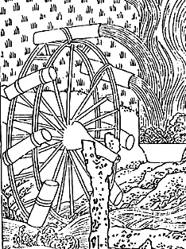
20．右图所示的古代农业灌溉工具最早出现于
A．战国时期
B．秦汉时期
C．曹魏时期
D．唐朝时期

21．中国古代在纺织、制瓷等行业中，私营手工业超过官营手工业占据主导地位是在
A.商朝 B.唐朝 C.宋朝 D.明朝
22．鸦片战争中后，中国经济结构的主要变化是
A.自然经济开始解体 B.资本主义萌芽产生
C.商业活动开始出现 D.资本主义市场繁荣
23. 19世纪六七十年代，中国近代民族工业兴起的条件有
①政府的提倡与鼓励 ②洋务运动的诱导
③外资企业利润的刺激 ④实业救国思潮的推动
A.①② B.②③ C.①④ D.③④
24.近代著名诗人黄遵宪在《今别离》一诗中写道：“別肠转如轮，一刻既万周；眼见双轮驰，益增心中忧。……送者未及返，君在天尽头。”诗中反映的近代新的社会场景是
A.社会巨变导致人口的大量迁徙 B.近代交通工具改变人们的生活
C.马车及木船是人们出行的工具 D.近代以来出国留学热潮的兴起
25．20世纪50年代初，中国面临的困难是“能造桌子椅子，能造茶碗茶壶，能种粮食，还能磨成面粉，还能造纸，但是，一辆汽车、一架飞机、一辆坦克、一辆拖拉机都不能造”。为改变这一状况，中国政府采取的措施是
A.组织了人民公社 B.推行了土地改革
C.实施了“一五”计划 D.进行了三大改造
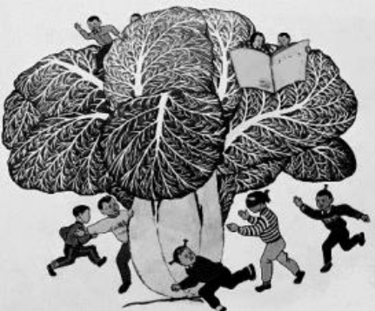
26．右图是大跃进时期的一幅宣传画，它反映了
A.农业生产的真实情况
B.经济建设的重大成就
C.农业科技的巨大进步
D.不切实际的浮夸之风

27．经济体制改革首先在农村展开，下列说法不正确的是
A.实行家庭联产承包责任制 B.农民有了生产和分配的自主权
C.改变了农村土地的所有权 D.极大调动了农民的生产积极性
28．1492年，意大利航海家哥伦布到达的地方是
A.亚洲 B.美洲 C.非洲 D.大洋洲
29．新航路开辟后出现了“三角贸易”，下列说法中正确的是
①推动欧洲资本原始积累 ②给美洲带去廉价自由劳动力
③美国是最大的奴隶贩子 ④给非洲带来巨大的人口损失
A.①②③ B.②③④ C.①②④ D.①③④
30．18世纪下半叶开始的工业革命，以蒸汽机的改进和运用为标志，大大推动了人类交通工具的改进。从交通运输的角度，代表第一次工业革命的成果是
A.内燃机车 B.电力机车
C.汽车 D.蒸汽机车
31．罗斯福新政为资本主义开辟了新的发展道路，其突出特点是
A.通过谈判缓解社会矛盾 B.鼓励民众储蓄
C.加大市场调节经济作用 D.国家干预经济
32．1921年，为了解决国内的经济困难和政治危机，苏俄开始实施
A.战时共产主义政策 B.新经济政策
C.农业集体化政策 D.工业化政策
33．为了解决“斯大林模式”给苏联经济造成的困难，从赫鲁晓夫、勃列日涅夫到戈尔巴乔夫都进行了经济改革，他们改革的共同点是
A.优先解决农业生产中的问题 B.调整所有制结构发展个体经济
C.发展重工业以进行军备竞赛 D.力图缓解计划经济造成的弊端
34．第二次世界大战后，稳定国际汇率，对国际收支出现暂时困难的成员国提供短期贷款的国际金融组织是
A.国际货币基金组织 B.关贸总协定
C.国际复兴开发银行 D.世界贸易组织
35．20世纪70年代，虽然爆发了经济危机，失业率居高不下，但发达国家仍保持社会稳定，其原因主要是
A.“福利国家”政策的实施 B.政府实施以工代赈
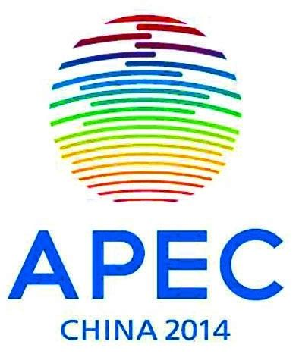
C.第三产业的日渐发达 D.“新经济”的崛起
36.右图所示的经济区域集团化组织是
A.亚太经合组织
B.欧洲联盟
C.北美自由贸易区
D.上海合作组织

37．以下主张有利于加强中央集权的是
A.仁者爱人，民贵君轻 B.祸兮福之所倚，福兮祸之所伏
C.兼爱非攻，节用尚俭 D.法不阿贵，以法治国
38．明末清初著名的思想家顾炎武提出的主要思想是
A.“存天理，灭人欲” B.“发明本心”
C.“天下为主，君为客” D.“穿衣吃饭，即是人伦物理”
39．奠定后世中医临床学理论基础的古代医学著作是
A．《黄帝内经》 B．《伤寒杂病论》
C．《齐民要术》 D．《本草纲目》
40．中国古代四大发明对欧洲近代社会产生了重要影响。其中“替宗教改革开路，并使推广民众教育成为可能”的是
A.指南针与印刷术 B.造纸术与火药
C.火药与指南针 D.印刷术与造纸术
41．下列绘画作品中，能够反映宋代市民生活的是
A．《女史箴图》 B．《送子天王图》
C．《清明上河图》 D．《富春山居图》
42．被誉为国粹的京剧形成于
A.宋朝 B.元朝 C.明朝 D.清朝
43．中国同盟会以三民主义为纲领，其中的“民权主义”是指
A.反对满洲贵族压迫 B.反对帝国主义
C.建立民主共和国 D.平均地权
44．新文化运动的核心思想是
A.自由平等 B.物竞天择 C.民主科学 D.中体西用
45．流行词语往往反映了时代的变迁。下列流行语与时代对应正确的是
A.义务教育、希望工程——新中国成立初期
B.放卫星、赶英超美——“文革时期”
C.上山下乡、样板戏——大跃进时期
D.经济特区、互联网——改革开放时期
46．古希腊先哲留下许多启迪后人的名言，其中属于苏格拉底的是
A.“人非工具” B.“人是万物的尺度”
C.“知识即美德” D.“吾爱吾师，吾尤爱真理”
47．发表“九十五条论纲”，揭开欧洲宗教改革序幕的是
A.莎士比亚 B.马丁·路德 C.加尔文 D.康德
48．巴尔扎克的《人间喜剧》展现了19世纪上半期法国的社会生活，被誉为“资本主义社会的百科全书”。它所属的文学流派是
A.古典主义 B.浪漫主义 C.现实主义 D.现代主义
49．20世纪初，物理学发生了一场革命性的变化。推动这一变化的是
A.电的发明和利用 B.原子能的应用
C.进化论的提出 D.相对论的应用
50．《向日葵》是印象画派的代表作。它的作者是
A.莫奈 B.塞尚 C.凡高 D.毕加索

第二部分 非选择题（共50分）
一、民主政治是在漫长的历史过程中形成的人类文明成果。回答下列问题。（18分）
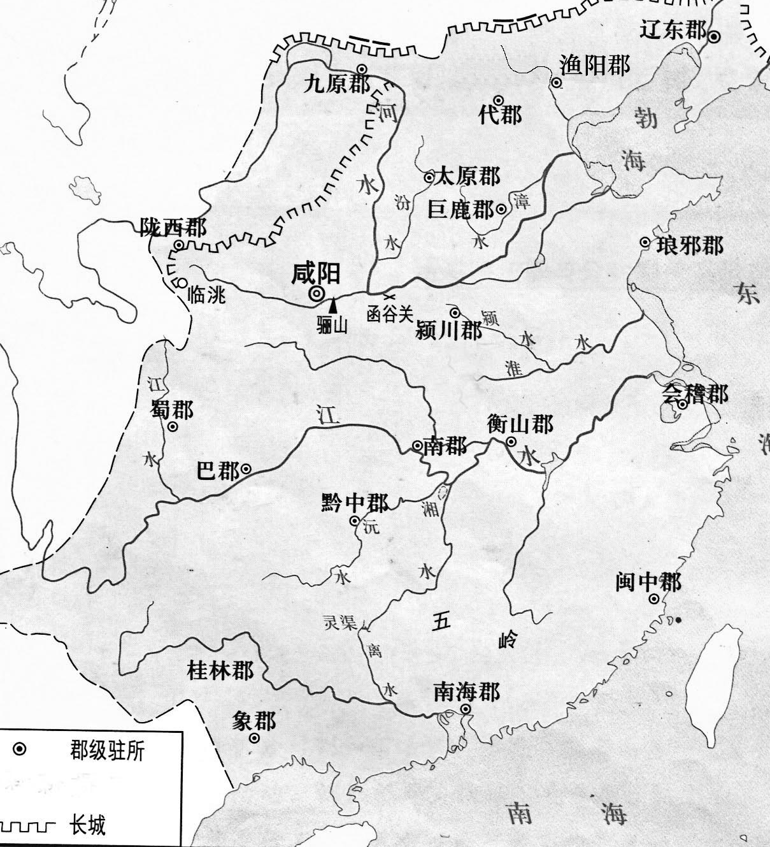
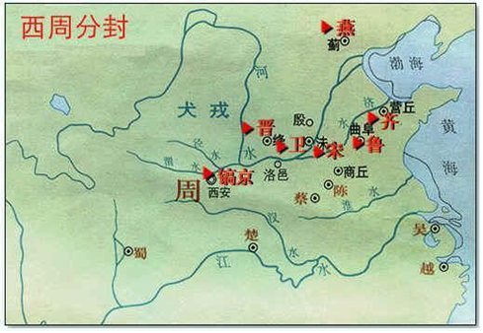

1．指出两图所反映的地方行政制度。结合所学，从中央与地方关系的角度分析这两种制度的影响。（6分）

2．美国1787年宪法体现了三个原则：民主制、联邦制和分权制衡。结合美国1787年宪法的内容，对上述观点加以说明。（6分）

《中国人民政治协商会议共同纲领》规定：
第十二条 中华人民共和国的国家权力属于人民。人民行使国家政权的机关为各级人民代表大会和各级人民政府。各级人民代表大会由人民用普选方法产生。
第十三条 中国人民政治协商会议为人民民主统一战线的组织形式。
第五十一条 各少数民族聚居的地区，应实行民族的区域自治，按照民族聚居的人口多少和区域大小，分别建立各种民族自治机关。
3．根据以上材料，指出新中国在民主政治建设中逐渐形成的三大制度。任选其中一项说明它为什么适合我国国情。（6分）

二、经济活动是人类赖以生存和发展的基础。回答下列问题。（本题共18分）
明朝时“去农而改业工商者，三倍于前矣”。尤其是富商最多的安徽徽州地区，更是“出贾既多，土田不重，商贾虽余资，多不置田业”。徽商把理欲相通引申到士商关系的解释中，提出了贾儒相通的观念……徽州民间有所谓“左贾右儒”的说法，明朝以左为上，右为下，这说明在徽州人的心目，甚至把贾放到了比儒更重要的位置上。在明代徽州，经商被看成是“第一等生业”，是他们谋生的首选。随着这股重商风潮的涌现，许多的官宦之家也开始从事商业。
——《重商思潮和崇官心理的变奏》
1．从思想观念演变的角度对以上材料进行解读。（6分）

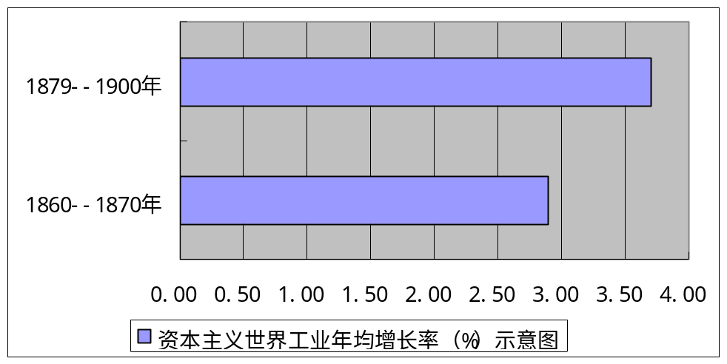

2．观察上图，任选其中一个时间段，结合所学分析相应时间段资本主义世界工业增长的原因。（6分）

（20世纪后半叶，经济全球化迅速发展）……自由的全球贸易体系以及稳定而灵活的汇兑体系为发展中国家出口的快速增长创造了有利的环境。……外国投资和外国贷款等形式的资本流动促进了发展中国家的经济发展。发展中国家也组建了区域性经济团体，如“东南亚国家联盟”，致力于消除地区间的贸易壁垒。
-----沈汉主编《资本主义史》
3．依据材料，概括20世纪后半叶世界经济全球化的表现。（6分）

三、思想的解放推动了社会的发展与进步。回答下列问题。（本题共14分）
政治上的自由是公共自由，要保障公共自由，就应该避免把权力单独委托给一个人、几个人或少数人，因为一切有权力的人都容易滥用权力，这是万古不易的一条经验。为此，提出一条原则，要防止滥用权力，必须用权力来约束权力，形成一种能联合各种权力的政体，其中各种权力既调节配合，又相互制约，即权力要分开掌握和使用。
——孟德斯鸠《罗马盛衰原因论》
1．依据材料，归纳材料体现的思想及学说，并举一例说明这一学说的运用。（6分）

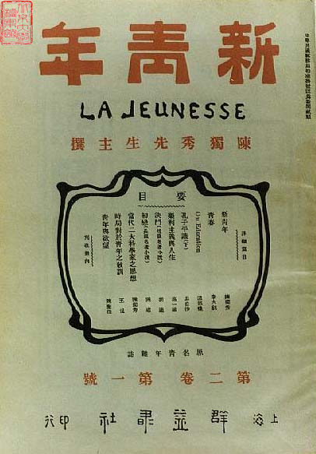
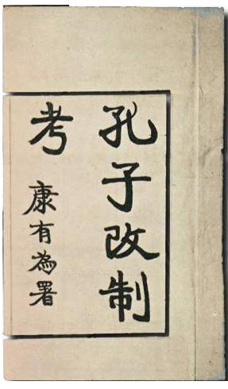
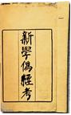
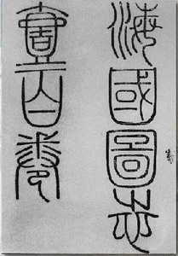
《新青年》
康有为的两部著作
《海国图志》书影

2．上述著作呈现了鸦片战争后中国思想领域向西方学习的不同阶段。据此概括中国向西方学习进程的特点。（4分）

五四以前的历史表明，中国走西方国家老路的尝试没有成功，此后，中国人民将马克思主义与中国革命的具体实践相结合，前赴后继，实现了国家和民族的独立。新中国成立后，中国人民在中国共产党领导下，为中华民族的伟大复兴，进行了不懈的努力和艰苦的探索。
3．结合所学，指出马克思主义中国化在中国新民主主义革命时期、社会主义建设新时期形成的理论和取得的实践成就。（4分）

丰台区2015年春季会考调研
高二历史参考答案 2014．12

第一部分 选择题（每小题1分，共50分）
题号 | 1 | 2 | 3 | 4 | 5 | 6 | 7 | 8 | 9 | 10
答案 | C | B | B | D | A | C | C | A | D | C
题号 | 11 | 12 | 13 | 14 | 15 | 16 | 17 | 18 | 19 | 20
答案 | A | D | C | D | A | C | B | D | A | D
题号 | 21 | 22 | 23 | 24 | 25 | 26 | 27 | 28 | 29 | 30
答案 | D | A | B | B | C | D | C | B | C | D
题号 | 31 | 32 | 33 | 34 | 35 | 36 | 37 | 38 | 39 | 40
答案 | D | B | D | A | A | A | D | C | B | D
题号 | 41 | 42 | 43 | 44 | 45 | 46 | 47 | 48 | 49 | 50
答案 | C | D | C | C | D | C | B | C | D | C

第二部分 非选择题（共50分）
一、共18分
1．西周：分封制；（1分）秦朝：郡县制。（1分）
影响：分封制扩大了疆域，巩固了周天子天下共主的地位；（2分）郡县制实现了中央对地方直接有效的控制。（2分）
2．美国1787年宪法规定了总统和议员由选举产生，体现了民主原则；（2分）规定了联邦政府的权力，为各州保留了较大的自主权，体现了联邦制原则；（2分）规定立法、司法、行政三权分立，互相制约，体现了分权制衡原则。（2分）
3．三大政治制度：人民代表大会制度，民族区域自治制度，中国共产党领导的多党合作和政治协商制度。（3分）
原因：
人民代表大会制度：中国取得了新民主主义革命的基本胜利；中国将由新民主主义社会向社会主义社会过渡。
中国共产党领导的多党合作和政治协商制度：新民主主义革命时期各民主党派与中国共产党团结合作；各民主党派积极支持参与中国共产党主导的新中国建设。
民族区域自治制度：我国是统一的多民族国家；少数民族聚居的地区有实行民族区域自治的需要。（任选一个制度作答，答对1点2分，答对2点3分）
二、共18分
1．明朝时，许多地区的民众一改“重农抑商”“农本商末”的传统观念，（2分）重视商业发展，将经营商业置于十分重要的地位，有些地区甚至将商人的地位提高到最重要的位置。（2分）
此观念的形成与明代时期商品经济的发展及在社会中发挥的重要作用密切相关。（2分）
2．1860—1870年：第一次工业革命完成，（2分）蒸汽机广泛使用，工厂制度普遍建立；（2分）世界市场形成。（2分）
1879—1900年：自然科学与工业生产结合，第二次工业革命开始（2分）；电力广泛应用，（2分）垄断组织形成或世界市场最终形成。（2分）
3．表现：世界贸易的发展；资本在全球范围内流动；区域性经济组织成立。（6分）
三、共14分
1．权力“制约与平衡”的思想，三权分立学说。（4分）该学说成为资本主义政治制度的基本原则。例如：美国1787年宪法、《中华民国临时约法》践行了该学说。（举一例2分）
2．第一呈现出阶段性：历经由学习西方器物到学习西方政治制度，再到学习西方思想文化的过程；（3分）第二呈现逐步深化的特点。（1分）
3．革命时期：形成毛泽东思想；带领人民建立独立民主的新中国。（2分）
建设时期：形成邓小平理论；实行改革开放，建设中国特色的社会主义国家。（2分）

